PROJETO 4: MINIX
Gustavo Borges Peres da Silva1
1Departamento de Ciência da Computação – Universidade Federal de Catalão (UFCAT)
gustavo.silva@discente.ufcat.edu.br

Objetivos
- Familiarizar o aluno com o SO MINIX e testes em ambiente de máquina virtual.
- Compilar e modificar o kernel.
  - Tarefa 3: RECOMPILANDO O KERNEL DO MINIX (de 05/02/2024 a 08/02/2024)
Conforme verificado na tarefa solicitada, “NOTA: MINIX 3.1.8 não é mais suportado. Vide no documento da prática como fazer instalação de pacotes usando pkgin_cd”.
Sendo assim iremos usar pkgin_cd para instalar pacotes conforme instruido.
Por outro lado, nessa atividade o objetivo é recompilar o kernel do MINIX, portanto, iremos primeiramente copiar o nosso diretorio source para um diretorio limpo, intocavel (src.clean) para que no futuro possamos verificar arquivos modificados usando o recurso de patchs.
Figura 1 – Entrando no diretorio tools e execudando o comando make.
Sobre a função exec, para buscarmos a mesma, acessamos o diretorio /usr/src/kernel e usamos o comando grep -R exec * more ou grep -R exec * e com isso descobrimos a localização do codigo onde é usado o exec. Posteriormente, acessamos o diretorio com cd /usr/src/kernel/system, através do uso de ls, temos os seguintes arquivos listados com forme na Figura 2.
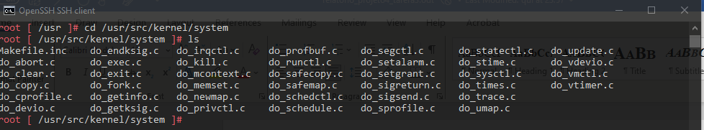
Figura 2 – Conteudos da pasta /usr/src/kernel/system.
E como podemos observar, temos ali o arquivo do_exec.c no qual iremos edita-lo para imprimir diretamente as funcões de comandos sendo solicitadas.
Sendo assim, adicionaremos a linha printf(“\nMSG: executando %s\n”, rp->p_name);
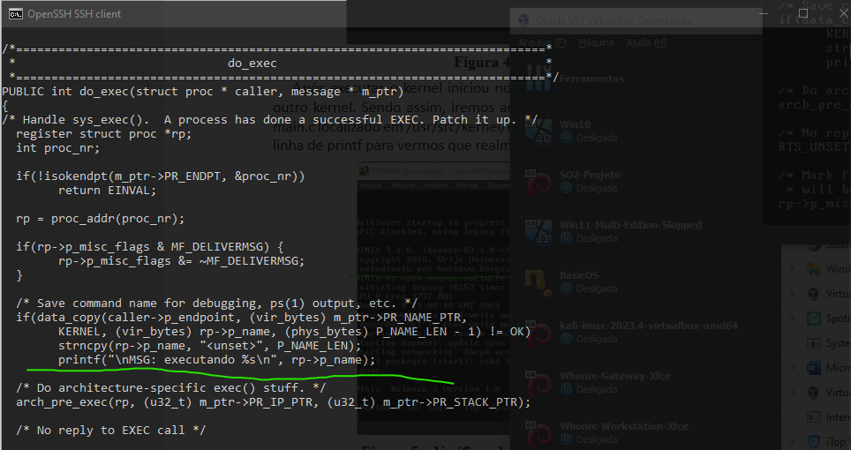
Figura 3 – Atualização do conteudo do_exec.c.
Para o diretório /usr/src/tools e chamaremos o comando make (Figura 4) e rodaremos make install para iniciar a compilação do kernel.
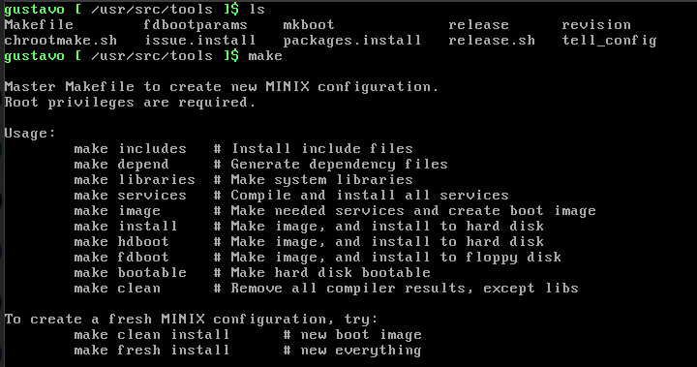
Figura 4 – Entrando no diretorio tools e execudando o comando make.
Agora com essas informações, entendemos que, para compilar e instalar um kernel, geralmente são necessários vários passos.
Agora sobre o resultado final, ao darmos um reboot na maquina por completo, selecionaremos o boot 2 (Figura 5) e vemos que ele começa a nos retornar linhas de print na função exec, e ao conectarmos em nosso MINIX via serial do windows, podemos ver que o que as funções/comandos que eu executo no lado esquerdo (HOST conectado via SSH) é mostrado ao lado direito (console do MINIX) conforme n a Figura 6.
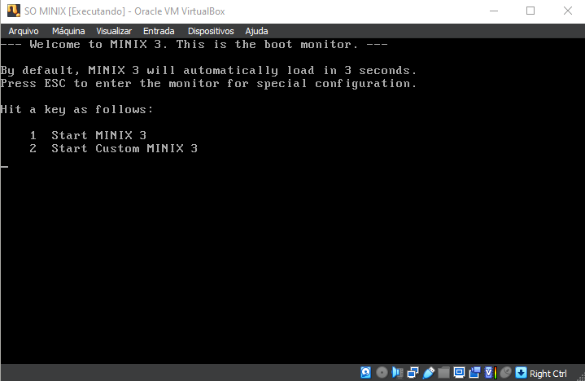
Figura 5 – Selecionando o boot.
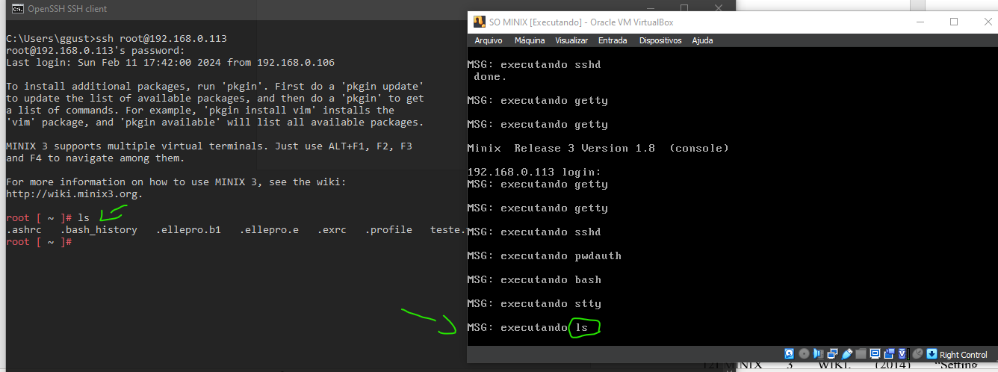
Figura 6 – Teste feito com sucesso.
Para a proxima atividade, em relação aos patchs, iremos copiar primeiramente a pasta src.clean para uma nova pasta que chamaremos de src.test localizada em /usr (comando: cp -ri src.clean src.test). E iremos rodar o make install dentro de tools desta pasta teste para validarmos os arquivos originais do MINIX, ou seja, essa instalação vai instalar um kernel limpo por cima deste kernel que acabamos de modificar para termos a certeza que estamos executando um kernel inalterado.
Apos isso, iremos validar as alterações realizadas no do_exec.c. Para isso, usamos o comando conforme na Figura 10 e 11:
“diff -c src.clean/kernel/system/do_exec.c src/kernel/system/do_exec.c“
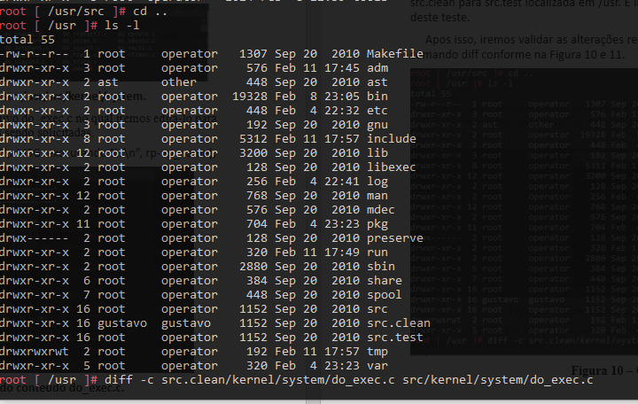
Figura 10 – Comando diff.

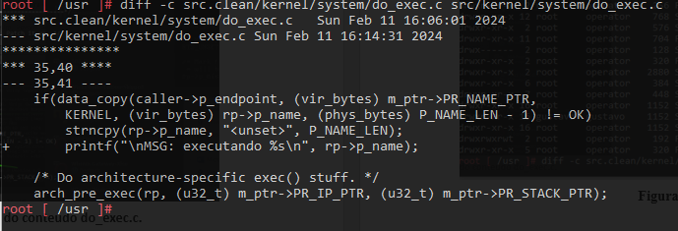
Figura 11 – Mostra as modificacoes realizadas.
Agora iremos modificar a linha de comando acrescentando “> GustavoBorges.patch” para criarmos um arquivo de texto e abri-lo, portanto, a linha de codigo ficará assim:
“diff -c src.clean/kernel/system/do_exec.c src/kernel/system/do_exec.c > GustavoBorges.patch”
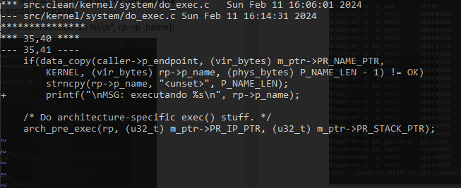
Figura 12 – Salva as modficacoes realizadas dentro de um arquivo patch.
Feito isso, agora vamos entrar no /usr/src.test e rodar o comando make install para atualizar para o kernel padrão intocavel e apos isso reiniciar a maquina.
Após reiniciado, vamos entrar no kernel personalizado novamente e executar os seguintes comandos para atualizar os patchs.
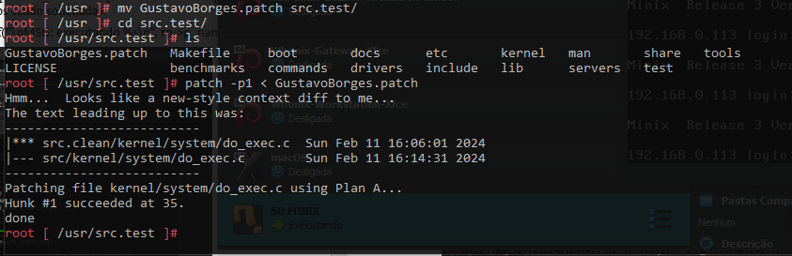
Figura 13 – Move o patch para a pasta de teste e atualiza os patchs modificados.
Para instalar, basta rodar make install. Após isso, tem que reinicializar a maquina também e rodar o kernel modificado (opcao 2).

- Referências
- Dalton Matsuo Tavares, (2024) “PROJETO 4 – MINIX”, material disponibilizado no google classroom e SIGAA, Janeiro.
- MINIX 3 WIKI, (2014) “Setting the Root Password”, https://wiki.minix3.org/doku.php?id=usersguide:settingrootpasword, Novembro.

